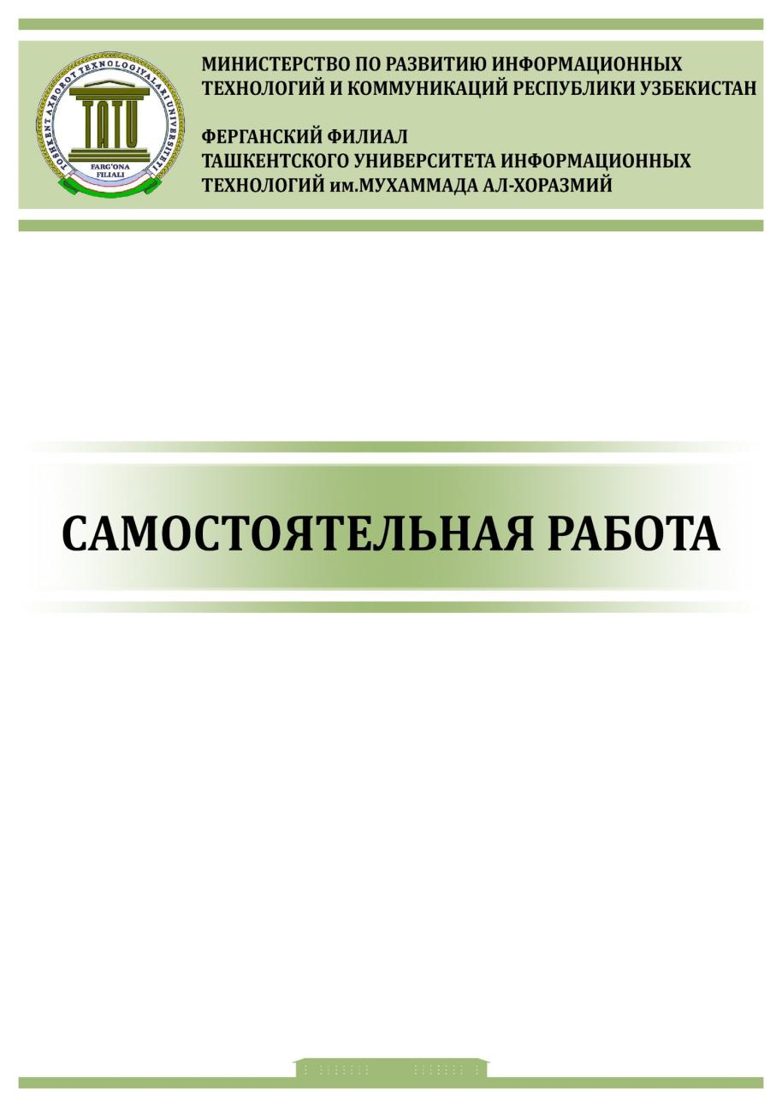

**ПРЕДМЕТ:**

**“Взаимодействие человека с компьютером”**

**ПРАКТИЧЕСКАЯ РАБОТА №9**

**Выполнил: студент Абдурахмонов Самандар**

**группы 655-20**

**«____» _____________ 20____ г.**

**Принял(-а): преподаватель. Порубай О.В.**

**Оценка: __________________**

**«____» _____________ 20____ г.**

**Фергана 2022**

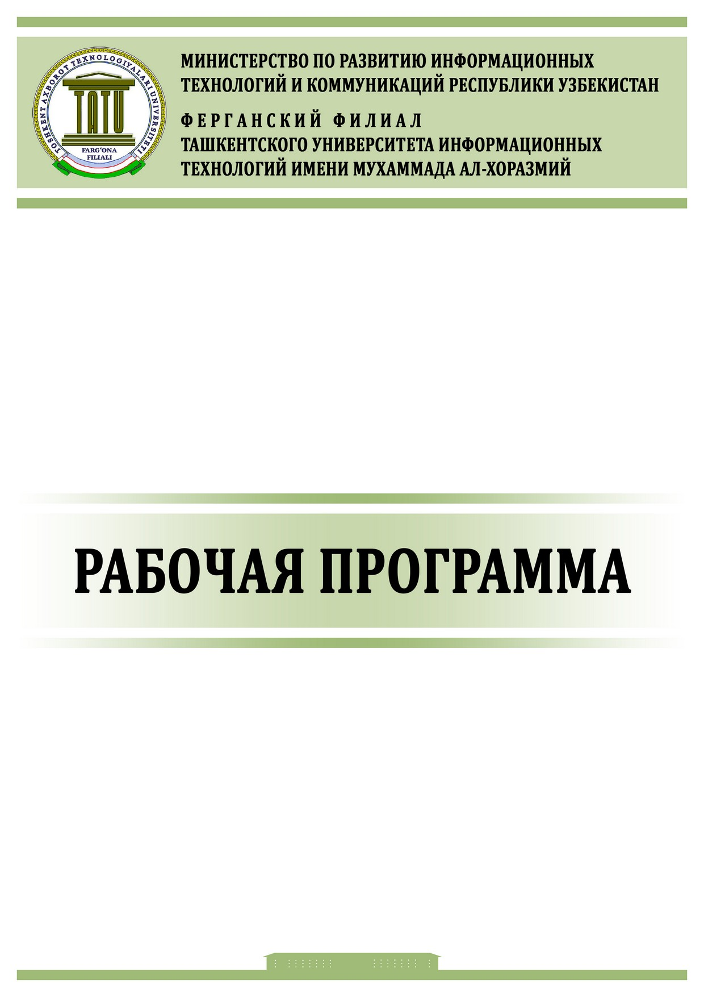

### **Практическая работа № 9.**

**Основные элементы визуального дизайна. Классификация элементов пользовательского интерфейса. Командные кнопки: размер, площадь, текст и пиктограммы.**

**Цель работы:** изучение элементов графического пользовательского интерфейса

1. **Создаём несколько кругов с помошью инструментов, (фотошоп, фигма или любой другой алтернатив)**

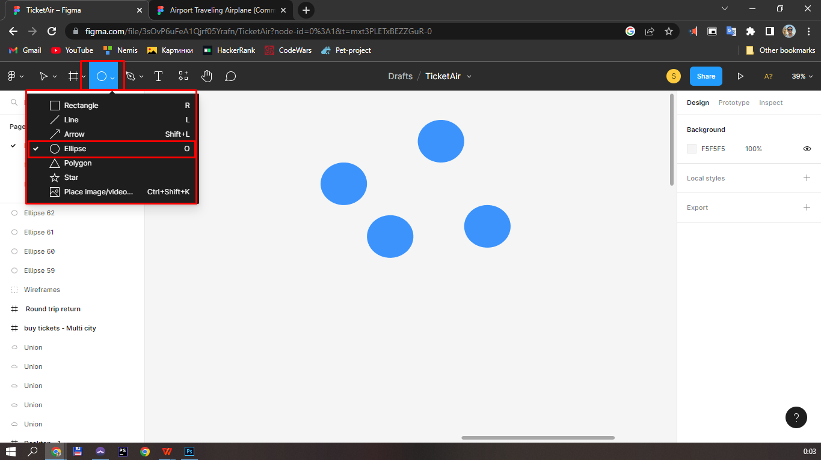

1. **Теперь их надо расположить так чтобы были похожим по виду на облака, ну типа того:))**



1. Добавим не много крулижочков, получим более реальное облако:



1. Добавим сзади облако четырёхугольник, чтобы получилось так чтобы облако стало ещё более реальнее

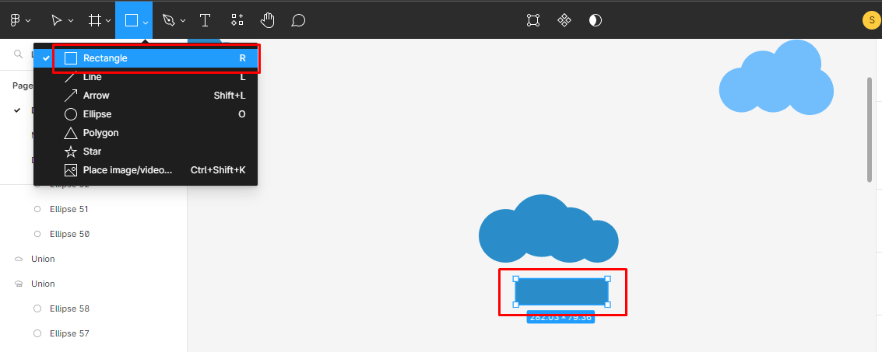

Результат:



1. Нарисуем треугольник

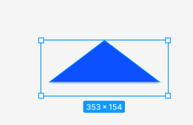

1. Нарисуем ещё треугольники и линии так чтобы получилось фигура похожая самолыёту

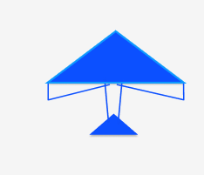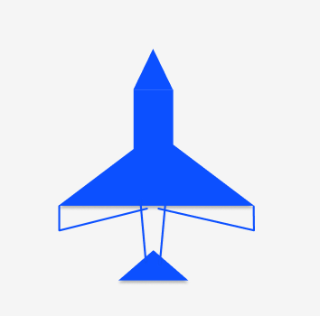

1. Делаем заливку и оптимизируем края самолёта, добавим крылья(я это всё сделал на фотошопе, результат:)



1. **Давайте теперь сделаем GIF**

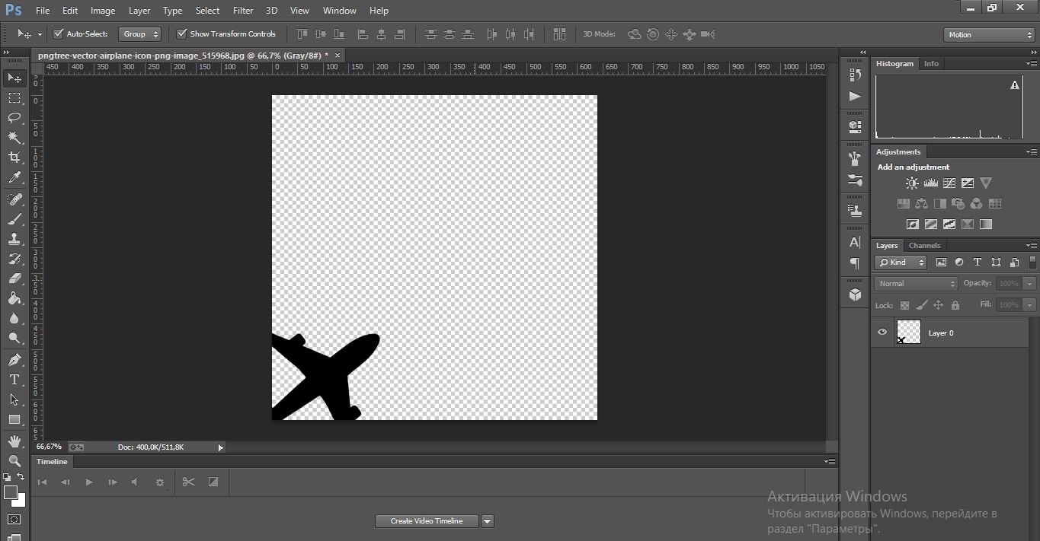

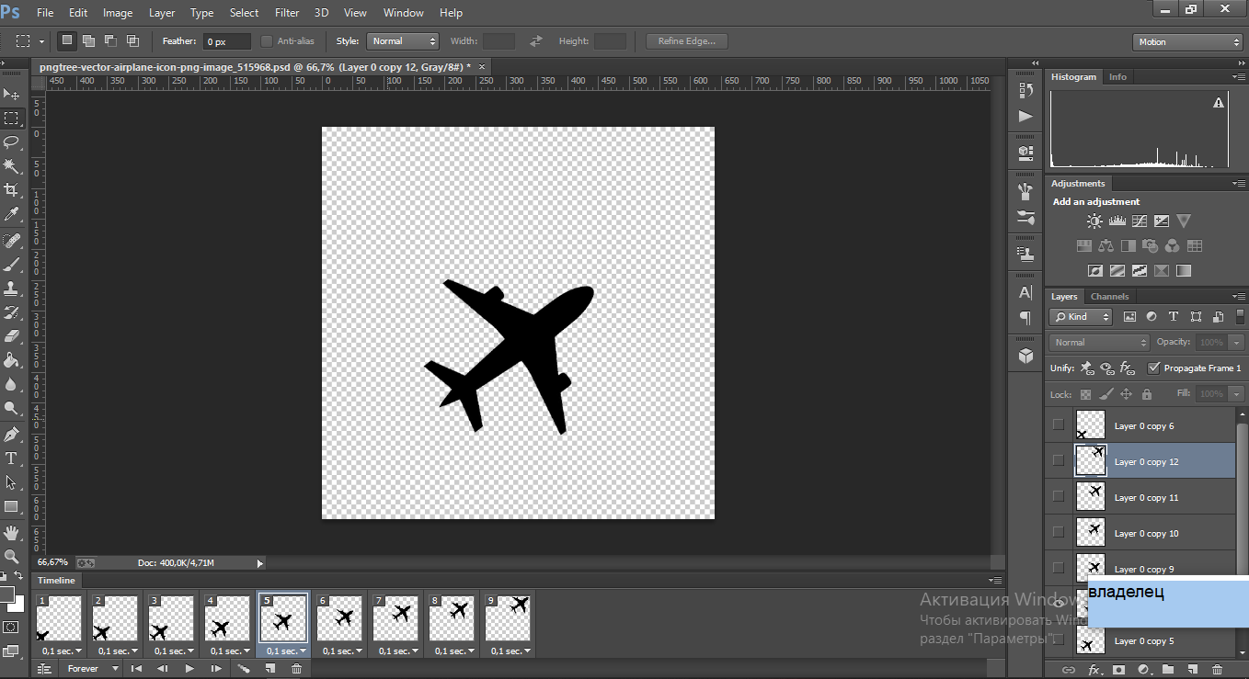

Ссылка на GIF <https://drive.google.com/file/d/1Z9EeSt_Ifz6Ngm_cU6iiIWkYLkr6i-uJ/view?usp=share_link>

**Задание 1.**

1. Изучение теоретического материала

2. Разработать элементы интерфейса своего приложения согласно варианту.

3. Ответы на контрольные вопросы

4. Оформление отчета

**3. Содержание отчета**

1. Титульный лист

2. Тема и цель работы

3. Выполнение задания, согласно своего варианта

4. Ответы на контрольные вопросы

5. Выводы

Контрольные вопросы

1. Какие вы знаете элементы графического пользовательского интерфейса?
2. Что такое кнопка?
3. Какие бывают виды кнопок?
4. Что такое меню? Для чего оно предназначено?
5. Чем удобна полоса прокрутки в ГПИ?
6. Дайте понятие иконки
7. Как можно классифицировать иконки?
8. Назовите основные элементы интерфейса.
9. В каких случаях применяются списки, чекбоксы, радиокнопки и комбобоксы?
10. В чем преимущества и недостатки использования пиктограмм?
11. Когда применяются последовательные окна?
12. Типы окон. Дайте характеристику элементам окон.
13. Что представляет собой элемент управления меню, типы меню. Какими должны быть меню?
14. Опишите элементы интерфейса и их роль: курсор, цвет, звук.